МИНИСТЕРСТВО ЗДРАВООХРАНЕНИЯ РОССИЙСКОЙ ФЕДЕРАЦИИ

ИНСТРУКЦИЯ
ПО МЕДИЦИНСКОМУ ПРИМЕНЕНИЮ ЛЕКАРСТВЕННОГО ПРЕПАРАТА

Эльжина®

Регистрационный номер:
Торговое наименование: Эльжина®
Международное непатентованное или группировочное наименование: неомицин + орнидазол + преднизолон + эконазол

Лекарственная форма: таблетки вагинальные

Состав:
Одна таблетка содержит:
действующие вещества: неомицина сульфат – 95,6 мг (в пересчете на неомицин
65000 МЕ); орнидазол – 500,0 мг; преднизолона натрия фосфат – 4,0 мг (в пересчете на преднизолон 3,0 мг); эконазола нитрат – 117,0 мг (в пересчете на эконазол 100,0 мг);
вспомогательные вещества: лактозы моногидрат – 305,4 мг; крахмал картофельный – 90,0 мг; кросповидон – 24,0 мг; повидон К-17 (поливинилпирролидон низкомолекулярный) – 19,0 мг; тальк – 18,0 мг; кальция стеарат – 12,0 мг; кремния диоксид коллоидный – 12,0 мг; полисорбат-20 – 3,0 мг.

Описание
Плоские таблетки продолговатой формы с фаской, белого или почти белого с желтоватым оттенком цвета. Допускается наличие мраморности.

Фармакотерапевтическая группа
Противомикробное средство комбинированное (противомикробное и противопротозойное средство+антибиотик-аминогликозид+глюкокортикостероид+противогрибковое средство).

Код АТХ
G01BA

Фармакологические свойства
Фармакодинамика
Эльжина®– комбинированный препарат с антибактериальным, противопротозойным, противогрибковым и противовоспалительным действием для местного применения в гинекологии, эффективность которого обусловлена суммарным действием входящих компонентов.
Орнидазол – противопротозойное средство с противомикробным действием. Орнидазол эффективен в отношении Trichomonas vaginalis, Entamoeba histolytica, Giardia lamblia (Giardia intestinalis), а также некоторых анаэробных бактерий, таких как Bacteroides spp. и Clostridium spp., Fusobacterium spp. и анаэробных кокков: Peptostreptococcus spp.
Механизм действия обусловлен угнетением синтеза и повреждением структуры ДНК возбудителей.
Неомицин – антибиотик широкого спектра действия группы аминогликозидов. Активен в отношении ряда грамположительных и грамотрицательных аэробных микроорганизмов. Устойчивость микроорганизмов к неомицину развивается медленно и в небольшой степени.
Эконазол сочетает в себе противогрибковое действие в отношении дерматофитов Trichophyton spp., Microsporum spp., Epidermophyton spp., дрожжевых и дрожжеподобных грибов рода Candida с антибактериальным действием по отношению к грампо-ложительным бактериям Staphylococcus spp., Streptococcus spp. Механизм действия заключается в подавлении синтеза эргостерола клеточной мембраны грибов. Действует фунгицидно и бактерицидно.
Преднизолон – дегидрированный аналог гидрокортизона, оказывает противовоспалительное, противоаллергическое и противозудное действие. Способствует быстрому уменьшению зуда и жжения.
Фармакокинетика
При интравагинальном применении системная абсорбция действующих веществ незначительна.

Показания к применению
- бактериальный вагинит;
- вульвовагиниты, вызванные грибами рода Candida;
- вагиниты, вызванные смешанной инфекцией.

Противопоказания
- гиперчувствительность к орнидазолу, эконазолу и другим производным имидазола/нитроимидазола, неомицину и другим аминогликозидам, преднизолону, а также к любому из компонентов, входящих в состав препарата;
- органические заболевания центральной нервной системы;
- заболевания системы кроветворения (лейкоз, нарушения гемопоэза);
- беременность;
- период грудного вскармливания;
- детский возраст до 18 лет.

С осторожностью
- нарушения функции печени;
- прием непрямых антикоагулянтов (варфарин, аценокумарол);
- алкоголизм.

Применение при беременности и в период грудного вскармливания
Препарат противопоказан к применению при беременности и в период грудного вскармливания.
Способ применения и дозы
Интравагинально.
По одной вагинальной таблетке ежедневно перед сном.
Средняя продолжительность курса лечения – 6-9 дней.
Перед применением препарата рекомендуется вымыть руки и провести гигиену половых органов.

Введение вагинальных таблеток с аппликатором
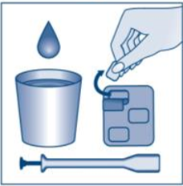 | Извлечь аппликатор из упаковки, подготовить блистер с вагинальными таблетками Эльжина® и воду комнатной температуры.
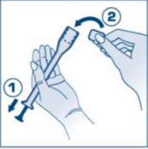 | Извлечь одну таблетку из упаковки. Выдвинуть поршень аппликатора до упора 1 . Поместить вагинальную таблетку в специальное отверстие аппликатора до упора 2 .
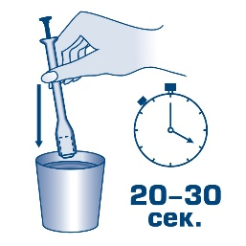 | Опустить широкую часть аппликатора, с помещенной внутрь таблеткой, в воду на 20-30 секунд.
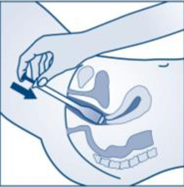 | В положении лежа на спине, при слегка согнутых ногах, осторожно ввести аппликатор во влагалище как можно глубже, но так, чтобы не вызывать неприятных ощущений. Медленным нажатием на поршень аппликатора до упора ввести таблетку во влагалище.
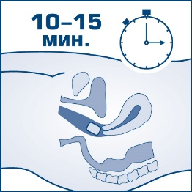 | Осторожно извлечь аппликатор. После введения таблетки следует лежать в течение 10 - 15 минут.
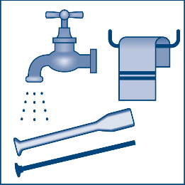 | После использования полностью извлечь поршень из корпуса аппликатора, промыть поршень и корпус теплой мыльной водой, затем теплой проточной водой, просушить.

Не помещать аппликатор в горячую воду или кипяток!
Не использовать аппликатор, если он поврежден!

Введение вагинальных таблеток без аппликатора
-Подготовить блистер с вагинальными таблетками Эльжина® и воду комнатной температуры.
-Извлечь одну таблетку из упаковки и смочить ее в воде в течение 20-30 секунд.
-В положении лежа на спине, при слегка согнутых ногах, осторожно ввести таблетку во влагалище с помощью среднего пальца руки, как можно глубже.
-После введения таблетки следует лежать в течение 10-15 минут.
Побочное действие
Нарушения со стороны кожи и подкожной клетчатки:
ангионевротический отек, крапивница, контактный дерматит, шелушение кожи, эритема.
Общие нарушения и реакции в месте введения:
жжение, боль, раздражение и отек в месте введения, сухость влагалища (особенно в начале лечения). Однако, эти нежелательные реакции также могут быть связаны с симптомами вагинальной инфекции.
Если любые из указанных в инструкции побочных эффектов усугубляются, или Вы заметили любые другие побочные эффекты, не указанные в инструкции, необходимо прекратить использование препарата и сообщить об этом врачу.

Передозировка
При интравагинальном применении препарата в соответствии с инструкцией по применению передозировка маловероятна.
При случайном приеме препарата внутрь возможны следующие симптомы: потеря сознания, головная боль, головокружение, тремор, судороги, тошнота, рвота, диарея.
Лечение: симптоматическая терапия.

Взаимодействие с другими лекарственными средствами
В связи с тем, что действующие вещества, входящие в состав вагинальных таблеток, абсорбируются незначительно, взаимодействие с другими лекарственными средствами при интравагинальном применении маловероятно. Однако, пациентки, принимающие непрямые антикоагулянты, такие как варфарин и аценокумарол, должны соблюдать осторожность и следить за параметрами свертываемости крови. Рекомендуется информировать врача об одновременном лечении другими лекарственными средствами.

Особые указания
Внимательно прочитайте инструкцию перед тем, как начать применение препарата. Сохраните инструкцию, она может понадобиться вновь.
Таблетки вагинальные Эльжина® предназначены только для интравагинального применения, не применять внутрь.
Препарат содержит вспомогательные вещества, которые иногда не полностью растворяются во влагалище. Поэтому остатки вагинальной таблетки можно обнаружить на нижнем белье. На эффективность препарата это не влияет.
В период лечения рекомендуется чаще менять прокладки и нижнее белье.
Если симптомы заболевания сохраняются после завершения курса лечения, следует обратиться к врачу для уточнения диагноза.
Во время лечения следует воздержаться от половых контактов.
Рекомендуется проконсультироваться с врачом о необходимости одновременного лечения полового партнера.

Лекарственный препарат, которым Вы лечитесь, предназначен лично Вам, и его не следует передавать другим лицам, поскольку он может причинить им вред даже при наличии тех же симптомов, что и у Вас.

Влияние на способность управлять транспортными средствами, механизмами
Препарат Эльжина® не влияет на способность управлять транспортом или заниматься другими потенциально опасными видами деятельности, требующими повышенной концентрации внимания и быстроты психомоторных реакций.

Форма выпуска
Таблетки вагинальные 65000 МЕ + 500 мг + 3 мг + 100 мг.
3 таблетки в контурной ячейковой упаковке из пленки поливинилхлоридной светозащитной и фольги алюминиевой.
1, 2 или 3 контурные ячейковые упаковки вместе с аппликатором и инструкцией по применению помещают в пачку из картона, или 1, 2 или 3 контурные ячейковые упаковки вместе с инструкцией по применению в пачке из картона.

Условия хранения
Хранить в защищенном от света месте при температуре не выше 25 °С.
Хранить в недоступном для детей месте.

Срок годности
2 года.
Не применять по истечении срока годности.

Условия отпуска
Отпускают по рецепту.

Владелец регистрационного удостоверения
АО «ВЕРТЕКС», Россия
Юридический адрес: 197350, г. Санкт-Петербург, Дорога в Каменку, д. 62, лит. А.

Производитель
АО «ВЕРТЕКС», Россия
Адрес производства: г. Санкт-Петербург, Васильевский остров, 24-линия, д. 27, лит. А.
Организация, принимающая претензии потребителей:
АО «ВЕРТЕКС», Россия
199106, г. Санкт-Петербург, Васильевский остров, 24-линия, д. 27, лит. А.
Тел./факс:

Представитель АО «ВЕРТЕКС» С. А. Копатько

